KIITOSRÄPPI
KIITOS, ETTÄ SAIN
SINUT TAVATA.
KIITOS, ETTÄ SAIN
SINUT KAVERIKS.
KIITOS, KIITOS SIMPUKAT
KIITOS, KIITOS NEULASET

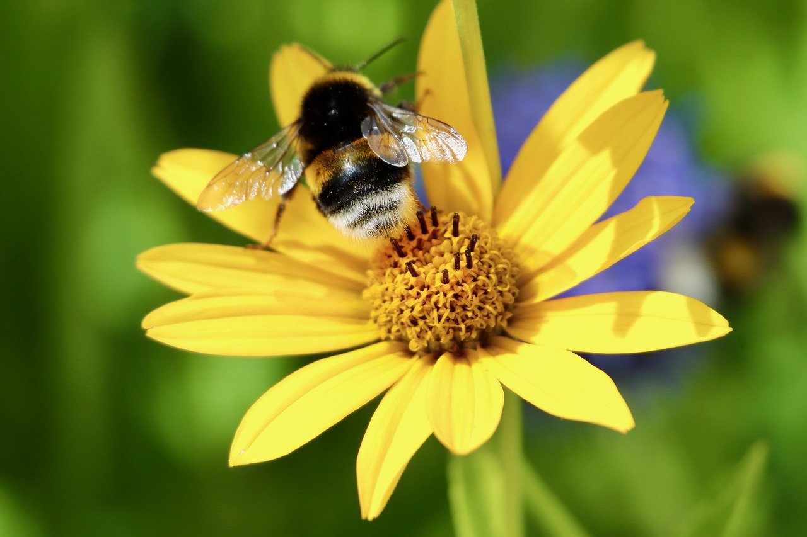
KIITOS AIKUISET
ASKARTELUISTA.
KIITOS, ETTÄ SAIMME
ULKOILLA KANSSANNE.
KIITOS, KIITOS…

KIITOS, ETTÄ SAIMME
LEIKKIÄ SISÄLLÄ.
KIITOS, ETTÄ MEISTÄ
HUOLTA PIDITTE.
KIITOS, KIITOS…

KIITOS, ETTÄ KUUNTELITTE
MEIDÄN RÄPPIMME.
KIITOS, ETTÄ TULITTE
MEIDÄN JUHLIIMME.
KIITOS, KIITOS VANHEMMAT
KIITOS, KIITOS KAIKILLE.

